MATERIAŁ NAUCZANIA
PIEKARZ II – TECHNOLOGIE PRODUKCJI PIEKARSKIEJ

SPORZĄDZANIE CIAST PSZENNYCH CZ. 1.
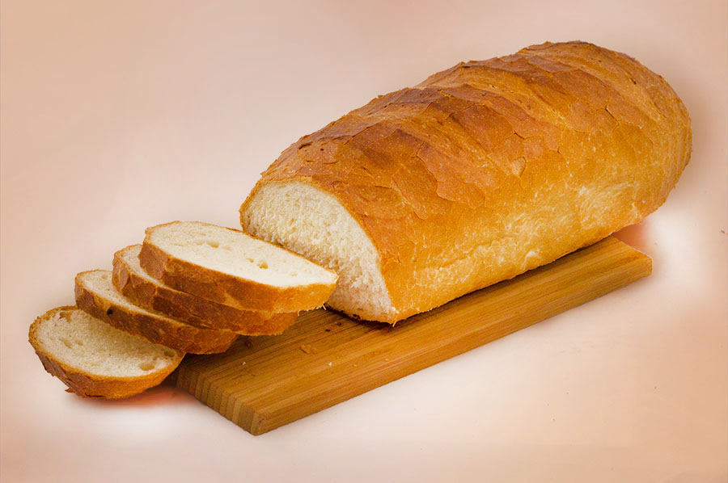
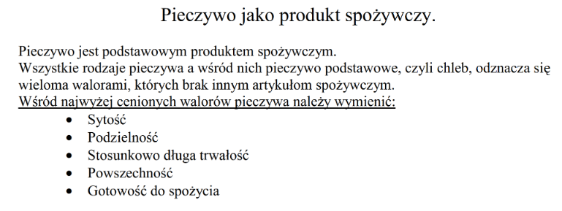
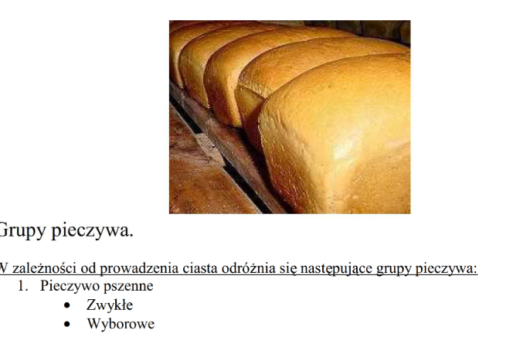
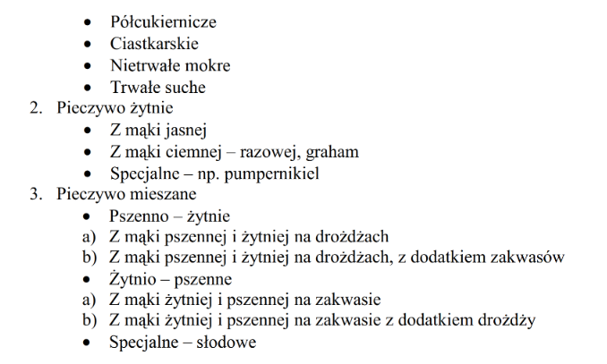
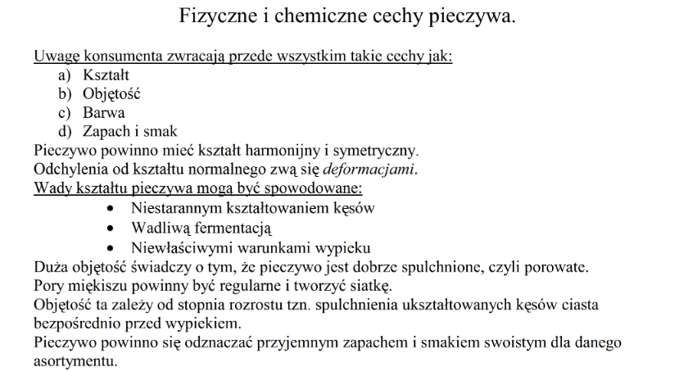
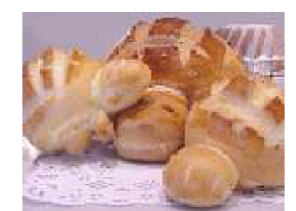

Składniki ciasta pszennego( drożdżowego)
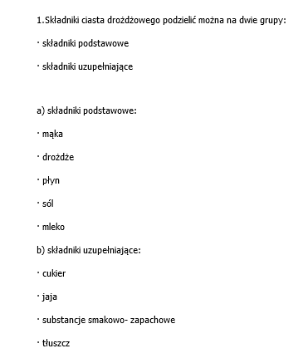

2.Fazy
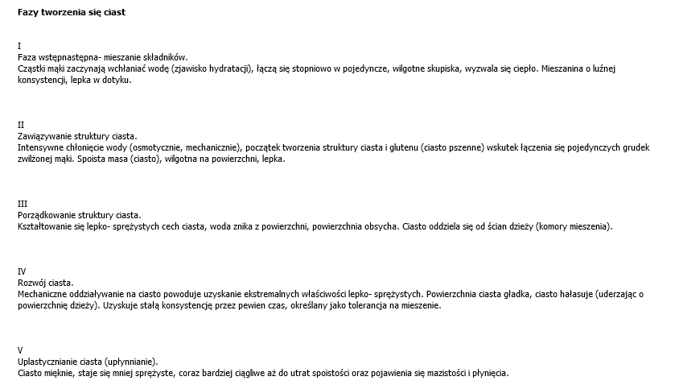
3. Metody prowadzenia ciasta pszennego
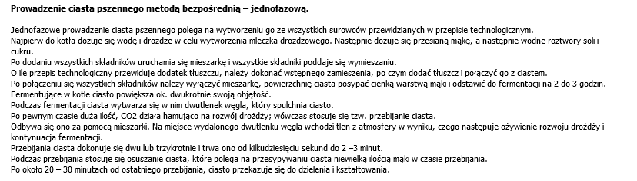
Metodę bezpośrednia stosujemy:
- Do ciasta z mąki o słabych właściwościach wypiekowych
- W okresie jesienno- zimowym
- W tzw. chłodnej piekarni
- Gdy chcemy uzyskać pieczywo o delikatnym smaku
- Gdy chcemy przyspieszyć produkcję
Są dwa sposoby prowadzenia ciasta metodą jednofazową:
- -prowadzenie ciepłe
- Prowadzenie zimne
Prowadzenie ciepłe-: czas fermentacji 2-4 godz., temperatura początkowa fermentacji 28-30 stopni, końcowa 31-33 stopni. Ten sposób prowadzenia fermentacji jest typowy dla produkcji z mąki dobrej jakości i w porze dziennej .Cieplejsze prowadzenie można zastosować do ciasta ze słabej mąki i zwiększonej ilości drożdży. Czas fermentacji wynosi 1,5 godz.
Prowadzenie chłodniejsze: czas fermentacji 6-7 godz. W temperaturze 20-22 stopni. W takich warunkach prowadzimy ciasto z mąki o słabych właściwościach wypiekowych lub w porze nocnej. Ciasto powinno mieć odpowiednią konsystencję. Nie może być za rzadkie, ponieważ przykleja się wtedy do rąk i części maszyn, trudno się dzieli i formuje. Chleb powstający z luźnego ciasta ma wilgotny, lepi i mało elastyczny miękisz, słabo wykształcony smak i aromat. Z kolei ciasto o sztywnej konsystencji jest twarde i suche.
Do ciasta o małej wydajności, ze słabej mąki , należy zastosować prowadzenie krótkie i chłodne. Jeżeli zastosujemy prowadzenie chłodne, to konsystencję możemy poprawić, wydłużając czas rozrostu przed wypiekiem.
Do ciasta z maki słabej stosujemy prowadzenie krótkie, chłodne, z większą ilością drożdży, a do ciasta z mąki mocnej- prowadzenie ciepłe, z mniejszą ilością drożdży
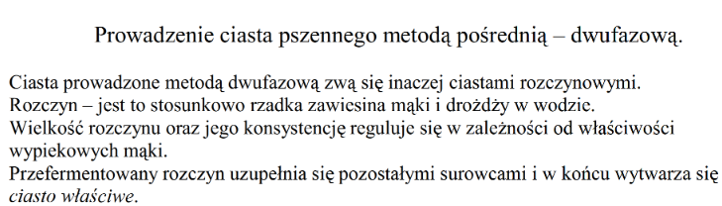
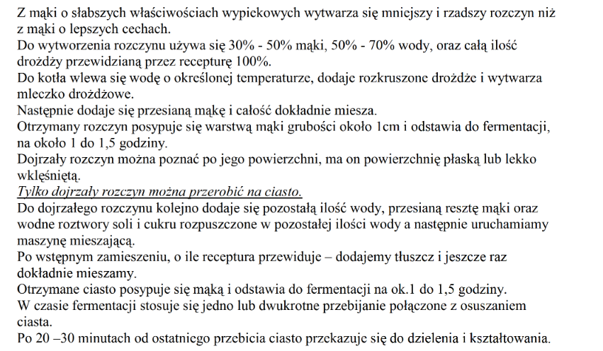
Podmłoda- rozczyn przygotowany z mąki , wody i drożdży. Do rozczynu dodajemy wszystkie przewidziane w recepturze drożdże, natomiast dodatek mąki i wody jest różny. DO ROZCZYNU NIE WOLNO UŻYWAĆ SOLI. Przy produkcji wyrobów półcukierniczych i ciastkarskich dopuszcza się niewielki dodatek cukru przy sporządzaniu rozczynu.
Cel sporządzania podmłody:
- -rozmnażanie drożdży
- Nagromadzenie substancji smakowo- zapachowych
- Uplastycznienie mocnego glutenu
- -poprawienie wydajności ciasta
Wyróżnia się 4 wielkości rozczynu:
- Rozczyn normalny- robimy z 30% ogólnej ilości mąki
- Rozczyn średni- robimy z 40% ogólnej ilości mąki
- Rozczyn normalny- robimy z 50 % ogólnej ilości mąki
- Rozczyn duży- robimy z 60% ogólnej ilości mąki.
Wielkość rozczynu obliczamy wg wzoru:

Wr=M mr/Mm razy 100
Gdzie :
Wr- wielkość rozczynu%
Mmr- ilość mąki użytej do wytworzenia rozczynu kg
Mm- ilość maki do wytworzenia ciasta kg
Materiały pochodzą z podręcznika Wytwarzanie ciasta oraz kształtowanie wyrobów piekarskich, ze stron internetowych Almach piekarsko cukierniczy, grafiki z Internetu

ZADANIA NALEŻY ODESŁAĆ NA ODRES POCZTY SŁŻBOWEJ DO 19 marca
Opracowane zadanie (najlepiej w edytorze tekstu Word) lub w postaci skanu lub zdjęcia czytelnego zapisu w zeszycie proszę przesłać na adres: bkosut@ckz.swidnica.pl
Proszę podać imię i nazwisko, klasę (PIEKARZ II).
Zadania 1
- Opisz na czym polega prowadzenie ciast pszennych metodą bezpośrednią i pośrednia wskaż podobieństwa i różnice
- Określ cel sporządzania podmłody.
- Wymień fazy tworzenia się ciasta
- Jak dzielimy pieczywo(grup)
- Jakąż metodę zastosowałbyś do ciasta otrzymanego ze słabej maki i dlaczego( podaj parametry czyli temp czas)

